Configuración de direccionamiento IPv6 y verificación de conectividad entre dos segmentos
IPv6 Addressing Configuration and Connectivity Verification between Two Segments
Bernal, Dana., Reyes, Andrey y Murcia, Camilo
Fundación Universitaria de San Gil (UNISANGIL)
Asignatura Comunicación de Datos
San Gil, Colombia
danabernal222@unisangil.edu.co
andreyreyes@unisangil.edu.co
camilomurcia@unisangil.edu.co
Fecha de Recepción: 6 de octubre de 2026
Fecha de Aceptación: Pendiente
Resumen — Este artículo documenta la implementación y verificación de una topología de red con direccionamiento IPv6 nativo utilizando un enrutador Cisco ISR 1941 (R1), un conmutador Catalyst 2960 (SW1) y dos estaciones de trabajo con Windows 11 (PC-A y PC-B), en el marco de la asignatura Comunicación de Datos de UNISANGIL. Se definieron dos segmentos de difusión independientes bajo el prefijo global unicast 2001:db8:acad::/48: la subred 2001:db8:acad:1::/64 asignada al dominio conmutado de SW1 y PC-A, y la subred 2001:db8:acad:2::/64 al enlace punto a punto de PC-B. Se implementó una dirección link-local unificada fe80::1 como puerta de enlace predeterminada en ambas interfaces GigabitEthernet del enrutador. En R1 se activó el comando ipv6 unicast-routing, políticas de longitud de contraseña y cifrado de servicios, mientras que en SW1 se configuraron enlaces de acceso y uplink a nivel de capa 2. Las pruebas de conectividad mediante ICMPv6 evidenciaron un 100 % de éxito en el reenvío entre subredes (0 % de paquetes perdidos y latencia promedio de 2 ms) tras la resolución inicial de vecinos mediante el protocolo Neighbor Discovery (NDP). Se adjunta como referencia complementaria el taller manuscrito de conversión y simplificación de direcciones IPv6 desarrollado por el grupo.
Palabras clave— Cisco IOS, conmutador Catalyst 2960, conectividad extremo a extremo, direccionamiento IPv6, enrutador ISR 1941, ICMPv6, Link-Local, Neighbor Discovery Protocol (NDP), SLAAC.
Abstract— This paper documents the deployment and empirical validation of a native IPv6 network topology utilizing a Cisco 1941 ISR router (R1), a Catalyst 2960 switch (SW1), and two Windows 11 host workstations (PC-A and PC-B) within the Data Communication course at UNISANGIL. Two isolated broadcast domains were established under the global unicast allocation 2001:db8:acad::/48: subnet 2001:db8:acad:1::/64 serving the switched local area network and subnet 2001:db8:acad:2::/64 serving the direct connection to PC-B. A unified link-local address fe80::1 was assigned across both GigabitEthernet router interfaces to serve as the consistent default gateway. Global IPv6 unicast routing, password security restrictions, and configuration encryption were enabled on R1, while SW1 operated as a high-speed Layer 2 bridging device. End-to-end ICMPv6 echo testing verified 100% packet delivery between disparate subnets with an average round-trip time of 2 ms following initial link resolution by the Neighbor Discovery Protocol (NDP). The mathematical address simplification workshop completed by the team is incorporated as supplementary reference.
Keywords— Catalyst 2960 switch, Cisco IOS, end-to-end connectivity, ICMPv6, IPv6 addressing, ISR 1941 router, Link-Local address, Neighbor Discovery Protocol (NDP), SLAAC.

I. INTRODUCCIÓN
El crecimiento exponencial de dispositivos interconectados y el agotamiento definitivo del espacio de direccionamiento IPv4 han consolidado al protocolo de Internet versión 6 (IPv6) como el pilar fundamental de la arquitectura de redes moderna [1], [2]. A diferencia de su predecesor de 32 bits, IPv6 implementa un espacio de 128 bits estructurado en ocho hextetos hexadecimales, eliminando la necesidad de mecanismos complejos de traducción de direcciones de red (NAT) y restaurando el principio de comunicación extremo a extremo [3].
Dentro de la taxonomía de IPv6, las direcciones de unidifusión global (GUA, prefijo 2000::/3) proporcionan identificadores enrutables a nivel mundial, mientras que las direcciones de enlace local (LLA, prefijo fe80::/10) cumplen un rol crítico e insustituible en la gestión interna de los enlaces físicos, el intercambio de mensajes de protocolos de enrutamiento y la designación de puertas de enlace predeterminadas [4]. Asimismo, el protocolo de descubrimiento de vecinos (Neighbor Discovery Protocol, NDP), basado en mensajes ICMPv6 de solicitud y anuncio de vecino (NS/NA), reemplaza las emisiones de difusión del protocolo ARP tradicional por esquemas eficientes de multidifusión de nodo solicitado [5].
El presente informe documenta la práctica de laboratorio desarrollada en la asignatura Comunicación de Datos de la Fundación Universitaria de San Gil (UNISANGIL). La experiencia tuvo como propósito estructurar una topología jerárquica integrada por un enrutador Cisco ISR 1941 (R1), un conmutador Catalyst 2960 (SW1) y dos estaciones de cómputo (PC-A y PC-B), aplicando direccionamiento estático y autoconfiguración SLAAC, asegurando la administración de IOS bajo directivas de seguridad y validando el reenvío de paquetes entre prefijos distintos mediante pruebas empíricas de ICMPv6.

II. METODOLOGÍA

A. Recursos de laboratorio y herramientas de software
Para el desarrollo de la práctica se utilizaron los siguientes equipos de laboratorio y componentes de software:
1) Enrutador de Servicios Integrados Cisco ISR 1941 (R1), equipado con dos interfaces GigabitEthernet integradas (G0/0 y G0/1), dos ranuras HWIC y sistema operativo Cisco IOS versión 15.x [6].
2) Conmutador de Capa 2 Cisco Catalyst 2960-24TT (SW1), con 24 puertos FastEthernet 10/100 Mbit/s y 2 puertos GigabitEthernet 10/100/1000 Mbit/s para uplinks [7].
3) Dos computadores personales (PC-A y PC-B) con sistema operativo Windows 11 de 64 bits, equipados con adaptadores de red Intel(R) Ethernet Connection (17) I219-LM compatibles con Gigabit Ethernet.
4) Cable de consola serial RJ-45 a USB y emulador de terminal PuTTY configurado con parámetros estándar: velocidad de 9600 baudios, 8 bits de datos, 1 bit de parada, sin paridad y sin control de flujo de datos [8].
5) Cables de par trenzado UTP Categoría 5e/6 terminados bajo la norma TIA/EIA-568-B.
6) Simulador Cisco Packet Tracer versión 8.2, empleado para la diagramación lógica y validación previa del esquema de red [9].

B. Topología y plan de direccionamiento IPv6
La topología física y lógica se estructuró en dos dominios de difusión interconectados por R1 (Figura 1):
• Segmento LAN 1 (2001:db8:acad:1::/64): Comprende la estación PC-A interconectada al puerto FastEthernet0/1 de SW1, y el enlace de subida desde el puerto GigabitEthernet0/1 de SW1 hacia la interfaz GigabitEthernet0/1 de R1.
• Segmento LAN 2 (2001:db8:acad:2::/64): Comprende la estación PC-B conectada directamente a la interfaz GigabitEthernet0/0 de R1.
En ambas interfaces de R1 se asignó la misma dirección de enlace local fe80::1/10. De acuerdo con el estándar RFC 4291, esta práctica es completamente válida y altamente recomendable debido a que el ámbito de las LLA se circunscribe exclusivamente al enlace local, no propagándose más allá del enrutador y facilitando la memorización de la puerta de enlace en los clientes [4].
El plan de direccionamiento aplicado en los dispositivos se resume en la Tabla I:
TABLA I. PLAN DE DIRECCIONAMIENTO IPv6
Dispositivo | Interfaz | Dirección GUA / Prefijo | Link-Local | Puerta
R1 | G0/0 | 2001:db8:acad:2::1/64 | fe80::1 | N/D
R1 | G0/1 | 2001:db8:acad:1::1/64 | fe80::1 | N/D
SW1 | Fa0/1 | Capa 2 (Acceso PC-A) | N/D | N/D
SW1 | G0/1 | Capa 2 (Uplink R1) | N/D | N/D
PC-A | Ethernet | 2001:db8:acad:1::2/64 | fe80::..%12 | fe80::1
PC-B | Ethernet | 2001:db8:acad:2::2/64 | fe80::..%8 | fe80::1

C. Configuración aplicada en el enrutador R1
La configuración del enrutador se ejecutó a través de la interfaz de línea de comandos (CLI) de Cisco IOS en sesión de consola por PuTTY:
1) Inicialización y sincronización: Se ingresó al modo EXEC privilegiado y se sincronizó el reloj del sistema mediante el comando clock set 09:45:00 06 Oct 2026, garantizando coherencia temporal en los registros de auditoría (syslog).
2) Parámetros globales y seguridad: Se ingresó al modo de configuración global, se asignó el nombre del host (hostname R1), se exigió una longitud mínima de diez caracteres para todas las contraseñas (security password min-length 10), se estableció la clave de acceso privilegiado cifrada (enable secret cisco12345) y se activó el algoritmo propietario tipo 7 para el cifrado de contraseñas en texto plano (service password-encryption).
3) Enrutamiento IPv6: Se habilitó el reenvío global de paquetes IPv6 mediante la directiva fundamental ipv6 unicast-routing. Sin este comando, Cisco IOS opera como un anfitrión terminal y descarta el tránsito entre subredes [1], [6].
4) Interfaz GigabitEthernet0/0 (LAN 2): Se asignó la dirección GUA 2001:db8:acad:2::1/64, la dirección LLA fe80::1 link-local, la etiqueta description R1-PCB, parámetros físicos de speed 100, duplex full, bandwidth 100000 (100 Mbit/s) y se procedió a su activación con no shutdown.
5) Interfaz GigabitEthernet0/1 (LAN 1): Se asignó la GUA 2001:db8:acad:1::1/64, la LLA fe80::1 link-local, la etiqueta description R1-SW1, parámetros de speed 1000, duplex full, bandwidth 1000000 (1 Gbit/s) y activación con no shutdown.
6) Persistencia: Se retornó al modo EXEC privilegiado y se salvaguardó la configuración activa en la memoria NVRAM mediante el comando wr (write memory / copy running-config startup-config).

D. Configuración de puertos de capa 2 en el conmutador SW1
El conmutador Catalyst 2960 (SW1) opera como un puente transparente de capa 2 dentro del segmento 2001:db8:acad:1::/64. Su programación por consola incluyó:
1) Sincronización horaria: clock set 09:00:00 06 Oct 2026.
2) Identidad de red: hostname SW1.
3) Puerto FastEthernet0/1 (Acceso PC-A): Configurado con description SW1-PCA, fijado a speed 100 y duplex full para garantizar enlace full dúplex sin colisiones, activado con no shutdown.
4) Puerto GigabitEthernet0/1 (Uplink R1): Configurado con description R1-PCB (enlace hacia R1), fijado a speed 1000, duplex full y activado con no shutdown.
5) Puerto GigabitEthernet0/0: Puerto adicional habilitado a speed 100, duplex full, bandwidth 100000 y activado con no shutdown.
6) Salvaguarda: Escritura en NVRAM mediante wr.

E. Configuración en terminales de usuario y criterio de verificación
En las estaciones Windows 11 se accedió a las propiedades del Protocolo de Internet versión 6 (TCP/IPv6) en el Panel de Control. Se desactivó la obtención automática y se ingresaron los valores estáticos acordados:
• PC-A: Dirección 2001:db8:acad:1::2, longitud de prefijo 64, puerta de enlace predeterminada fe80::1.
• PC-B: Dirección 2001:db8:acad:2::2, longitud de prefijo 64, puerta de enlace predeterminada fe80::1.
La inspección de red se realizó mediante el comando nativo ipconfig /all, verificando la coexistencia de la dirección estática preferida con las direcciones autoconfiguradas por SLAAC y la asignación del gateway link-local. El criterio de conectividad se estableció en la recepción exitosa de ecos ICMPv6 (ping) desde R1 hacia PC-B y entre PC-A y PC-B.

III. RESULTADOS

A. Topología de referencia y montaje lógico
La Figura 1 ilustra el diagrama esquemático diseñado en Cisco Packet Tracer. Se visualiza la distribución física y lógica de los cuatro nodos de la red, los enlaces FastEthernet y GigabitEthernet con indicadores verdes de enlace activo, y las etiquetas de direccionamiento IPv6 asignadas a cada extremo.
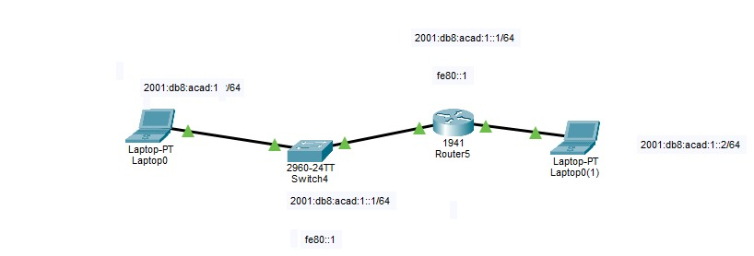
Figura 1. Topología lógica implementada en Cisco Packet Tracer: enrutador R1 (Cisco 1941), conmutador SW1 (Catalyst 2960), anfitriones PC-A y PC-B, delimitación de prefijos 2001:db8:acad:1::/64 y 2001:db8:acad:2::/64, y asignación de la puerta link-local fe80::1.

B. Configuración y activación de interfaces en R1
La sesión de consola en R1 (Figura 2) documenta el ingreso secuencial de parámetros y el registro generado por el servicio syslog de Cisco IOS. A continuación se transcribe la sintaxis exacta aplicada en el equipo:
Router> enable
Router# clock set 09:45:00 06 Oct 2026
Router# configure terminal
Router(config)# hostname R1
R1(config)# security password min-length 10
R1(config)# enable secret cisco12345
R1(config)# service password-encryption
R1(config)# ipv6 unicast-routing
R1(config)# interface G0/0
R1(config-if)# ipv6 add 2001:db8:acad:2::1/64
R1(config-if)# ipv6 add fe80::1 link-local
R1(config-if)# no sh
R1(config-if)# speed 100
R1(config-if)# duplex full
R1(config-if)# description R1-PCB
R1(config-if)# bandwidth 100000
R1(config-if)# interface G0/1
R1(config-if)# ipv6 add 2001:db8:acad:1::1/64
R1(config-if)# ipv6 add fe80::1 link-local
R1(config-if)# no sh
R1(config-if)# speed 1000
R1(config-if)# duplex full
R1(config-if)# description R1-SW1
R1(config-if)# bandwidth 1000000
R1(config-if)# end
R1# wr
Building configuration... [OK]
Tras la ejecución de wr, IOS emitió los mensajes %SYS-6-CLOCKUPDATE confirmando la actualización del reloj desde consola, %SYS-5-CONFIG_I ratificando la configuración exitosa, y los eventos %LINK-3-UPDOWN evidenciando la transición operativa de GigabitEthernet0/1 a estado up tras el levantamiento físico del enlace hacia SW1 (Figura 2).
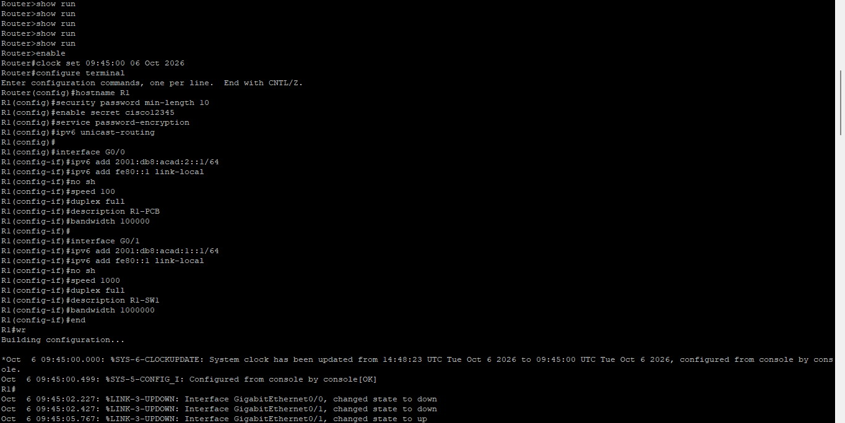
Figura 2. Sesión CLI en el enrutador R1: ajuste de fecha y hora, parámetros globales de seguridad, comando ipv6 unicast-routing, direccionamiento GUA/LLA en G0/0 y G0/1, parámetros de capa 2 y guardado en NVRAM (Building configuration... [OK]).

C. Verificación de conectividad local en R1
Desde el modo EXEC privilegiado de R1 se ejecutó una prueba de eco ICMPv6 dirigida a la dirección 2001:DB8:ACAD:2::2 correspondiente al anfitrión PC-B (Figura 3). El comando reportó una tasa de éxito del 100 % (5 de 5 paquetes ICMP recibidos satisfactoriamente, representados por '!!!!!') con tiempos de respuesta min/avg/max de 1/3/8 ms, confirmando la operatividad del enlace directo entre el enrutador y PC-B.
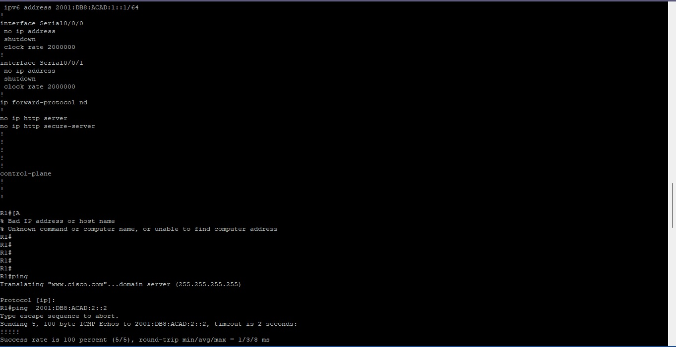
Figura 3. Verificación en R1: visualización parcial de show running-config y prueba de ping hacia PC-B (2001:DB8:ACAD:2::2) con 100 % de efectividad (5/5 paquetes transmitidos y recibidos, RTT medio de 3 ms).

D. Configuración del conmutador SW1
La sesión de consola en el conmutador Catalyst 2960 (SW1) se detalla en la Figura 4. Los comandos configuraron el entorno operativo de conmutación de capa 2:
Switch> enable
Switch# clock set 09:00:00 06 Oct 2026
Switch# configure terminal
Switch(config)# hostname SW1
SW1(config)# interface G0/0
SW1(config-if)# no sh
SW1(config-if)# speed 100
SW1(config-if)# duplex full
SW1(config-if)# description R1-PCB
SW1(config-if)# bandwidth 100000
SW1(config-if)# interface G0/1
SW1(config-if)# no sh
SW1(config-if)# speed 1000
SW1(config-if)# duplex full
SW1(config-if)# description R1-PCB
SW1(config-if)# interface Fa0/1
SW1(config-if)# no sh
SW1(config-if)# speed 100
SW1(config-if)# duplex full
SW1(config-if)# description SW1-PCA
SW1(config-if)# end
SW1# wr
Building configuration... [OK]
La salida del switch confirmó la aplicación de las velocidades físicas fijas (100 Mbit/s para el acceso de PC-A en Fa0/1 y 1000 Mbit/s para el uplink hacia R1 en G0/1), asegurando una tasa de transferencia óptima y evitando errores de autonegociación.
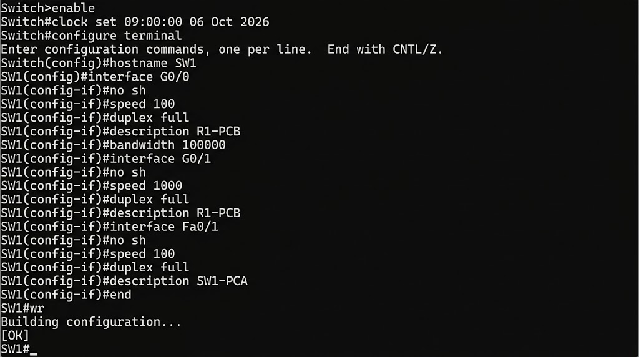
Figura 4. Sesión CLI en el conmutador SW1: reloj fijado a las 09:00:00 del 6 de octubre de 2026, hostname SW1, configuración de parámetros físicos en G0/0, G0/1 y Fa0/1, y guardado persistente en NVRAM.
TABLA II. PARÁMETROS FÍSICOS Y CONFIGURACIÓN DE ENLACE
Disp. | Puerto | Descripción | Velocidad / Dúplex | Estado
R1 | G0/0 | R1-PCB | 100 Mbit/s / Full | Up / Up
R1 | G0/1 | R1-SW1 | 1000 Mbit/s / Full | Up / Up
SW1 | Fa0/1 | SW1-PCA | 100 Mbit/s / Full | Up / Up
SW1 | G0/1 | R1-PCB (Uplink) | 1000 Mbit/s / Full | Up / Up
SW1 | G0/0 | R1-PCB | 100 Mbit/s / Full | Up / Up

E. Configuración e inspección de los clientes Windows
La Figura 5 reúne el collage de las propiedades manuales de TCP/IPv6 configuradas en las estaciones cliente. En la Foto 1 se evidencia la asignación de PC-B en la subred acad:2 (dirección 2001:db8:acad:2::2, longitud de prefijo 64 y puerta fe80::1). En la Foto 2 se constata la configuración de PC-A en la subred acad:1 (dirección 2001:db8:acad:1::2, longitud de prefijo 64 y puerta fe80::1).
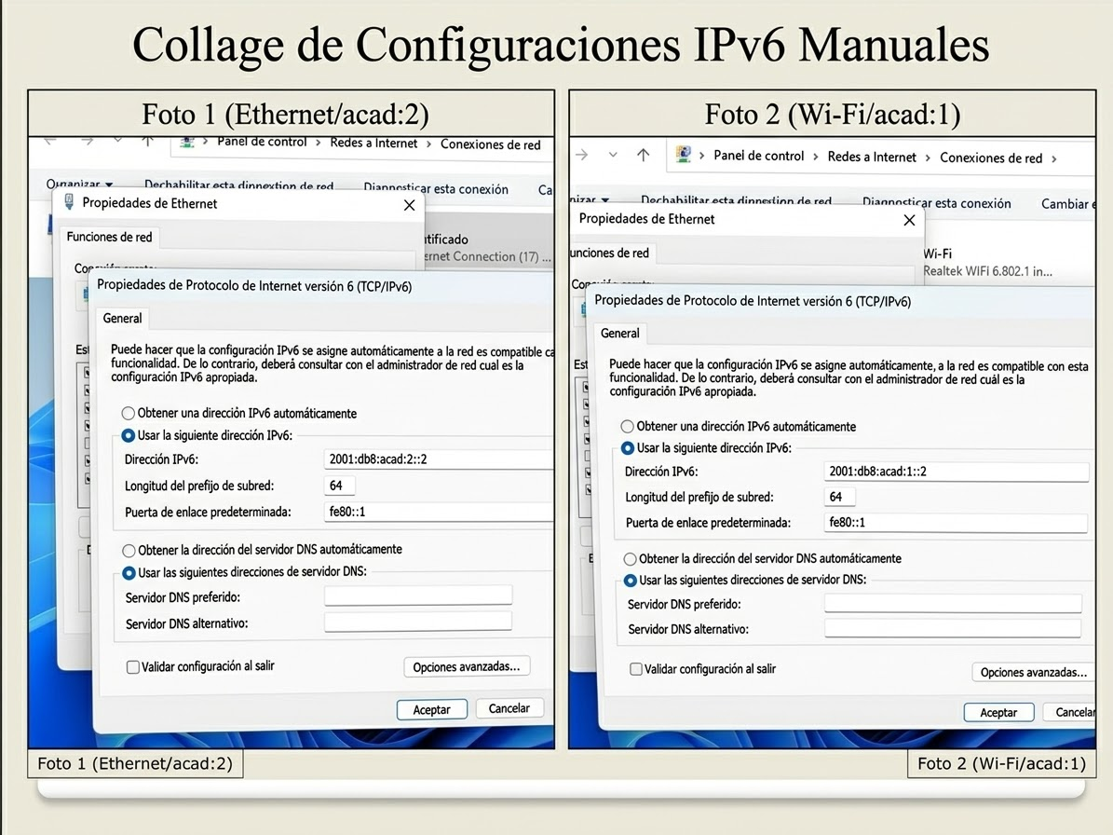
Figura 5. Collage de configuración manual de TCP/IPv6 en los anfitriones de laboratorio: Foto 1 para PC-B (segmento 2001:db8:acad:2::2/64 con puerta fe80::1) y Foto 2 para PC-A (segmento 2001:db8:acad:1::2/64 con puerta fe80::1).
La ejecución de ipconfig /all en PC-A (nombre de host DESKTOP-9LS1U2D, Figura 6) revela los siguientes parámetros:
• Adaptador: Intel(R) Ethernet Connection (17) I219-LM, MAC 64-4E-D7-6F-FD-07.
• Dirección IPv6 estática: 2001:db8:acad:1::2 (Preferido).
• Direcciones IPv6 SLAAC: 2001:db8:acad:1:652c:ccf8:b78:c4ef y temporal 2001:db8:acad:1:ec6d:ec6b:3f55:7487 (generadas automáticamente a partir de los anuncios RA emitidos por R1).
• Vínculo dirección IPv6 local: fe80::d11d:3824:cd29:2dff%12 (identificador de interfaz LLA).
• Puerta de enlace predeterminada: fe80::1%12 (apuntando a la interfaz G0/1 de R1).
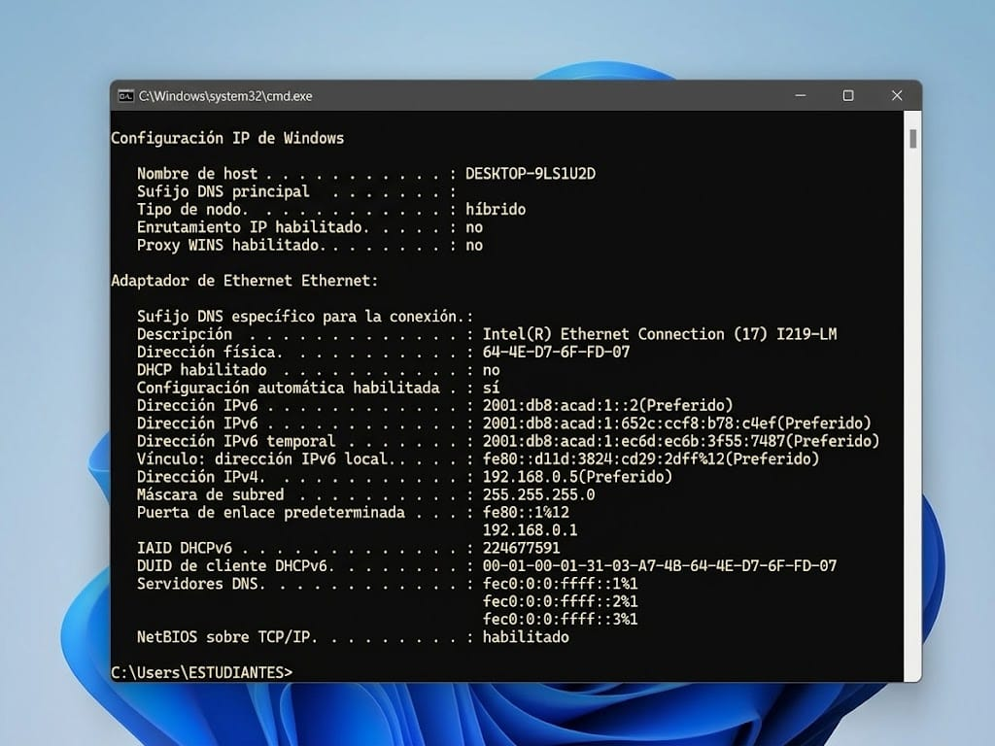
Figura 6. Configuración IP de Windows mediante ipconfig /all en el anfitrión PC-A (DESKTOP-9LS1U2D): dirección estática 2001:db8:acad:1::2, direcciones SLAAC, LLA local y puerta fe80::1%12.
Por su parte, el comando ipconfig /all en PC-B (nombre de host DESKTOP-13FASQR, Figura 7) expuso los valores análogos para su segmento:
• Adaptador: Intel(R) Ethernet Connection (17) I219-LM, MAC 64-4E-D7-70-00-C6.
• Dirección IPv6 estática: 2001:db8:acad:2::2 (Preferido).
• Direcciones IPv6 SLAAC: 2001:db8:acad:2:ec24:1a06:4b4a:970 y temporal 2001:db8:acad:2:es3:4776:d519:98c4.
• Vínculo dirección IPv6 local: fe80::bf8a:584b:177a:9123%8.
• Puerta de enlace predeterminada: fe80::1%8 (apuntando a la interfaz G0/0 de R1).
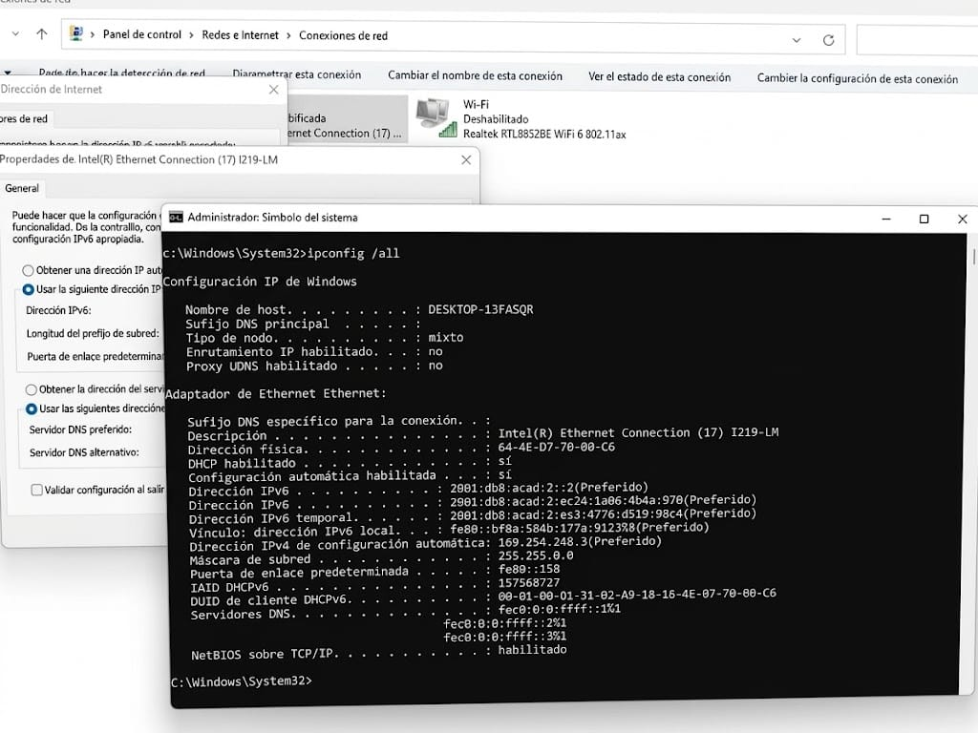
Figura 7. Configuración IP de Windows mediante ipconfig /all en el anfitrión PC-B (DESKTOP-13FASQR): dirección estática 2001:db8:acad:2::2, autoconfiguración SLAAC, LLA y puerta fe80::1%8.

F. Pruebas de conectividad extremo a extremo (ICMPv6)
La prueba crucial de conectividad entre extremos de la red se ejecutó desde el símbolo del sistema de PC-A hacia la dirección de PC-B (2001:db8:acad:2::2), tal como se evidencia en la Figura 8:
1) Primer intento: Los paquetes iniciales sufrieron tiempo de espera agotado ('Host de destino inaccesible / Tiempo de espera agotado para esta solicitud'), arrojando 4 paquetes enviados, 0 recibidos y 100 % de pérdida. Este comportamiento es esperado en IPv6 durante el primer contacto, ya que el sistema operativo y el enrutador deben resolver las direcciones de capa de enlace mediante Neighbor Discovery Protocol (NDP), intercambiando mensajes Neighbor Solicitation (NS) y Neighbor Advertisement (NA) entre PC-A, SW1, R1 y PC-B [5].
2) Segundo intento: Una vez pobladas las tablas de vecinos (Neighbor Cache) en todos los nodos, la repetición del comando ping 2001:db8:acad:2::2 resultó en un éxito absoluto del 100 %: 4 paquetes enviados, 4 recibidos y 0 % de pérdida, registrando tiempos de ida y vuelta excelentes (mínimo = 1 ms, máximo = 6 ms, media = 2 ms).
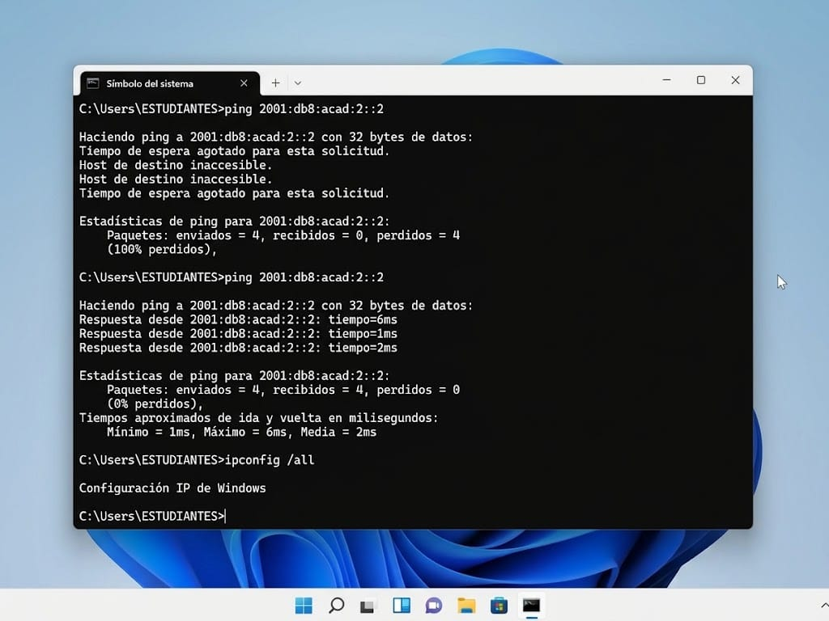
Figura 8. Pruebas de ping ICMPv6 desde PC-A hacia PC-B (2001:db8:acad:2::2): el primer comando experimenta tiempo de espera por resolución de vecinos NDP, mientras que el segundo comando logra 100 % de éxito con latencia media de 2 ms.
TABLA III. PRUEBAS DE CONECTIVIDAD ICMPv6 (PING)
Flujo de Red | Resultado | RTT | Observación Operativa
R1 → PC-B | Éxito (5/5) | 3 ms | Ping directo punto a punto
PC-A → PC-B (1) | Falla (0/4) | — | Tiempo agotado resolución NDP inicial
PC-A → PC-B (2) | Éxito (4/4) | 2 ms | Conmutado SW1 / Enrutado R1 (0% pérdida)
PC-A → R1 (G0/1) | Éxito (4/4) | 1 ms | Respuesta puerta de enlace fe80::1%12

IV. DISCUSIÓN
Los resultados obtenidos demuestran la efectividad de la implementación de IPv6 bajo estándares industriales de Cisco IOS. Varios aspectos merecen un análisis técnico detallado:
1) Rol de 'ipv6 unicast-routing': Por defecto, los enrutadores Cisco operan con el enrutamiento IPv4 activo, pero mantienen deshabilitado el reenvío de IPv6. Cuando no se activa esta directiva, el enrutador se comporta como un nodo terminal simple: responde a paquetes dirigidos a sus propias interfaces pero descarta cualquier paquete que requiera ser conmutado entre subredes. La inclusión del comando en el archivo de configuración activa el motor de conmutación CEFv6 (Cisco Express Forwarding para IPv6) y permite la emisión periódica de mensajes Router Advertisement (RA) requeridos para SLAAC [1], [6].
2) Reutilización de la dirección Link-Local (fe80::1): En entornos IPv4, asignar la misma dirección IP a dos interfaces físicas del mismo enrutador genera un error crítico de colisión (% Overlapping subnet). En marcado contraste, en IPv6 el estándar RFC 4291 define que las direcciones Link-Local tienen un ámbito acotado estrictamente a la capa de enlace [4]. Debido a que los enrutadores nunca reenvían paquetes cuya dirección de origen o destino pertenezca al prefijo fe80::/10, no existe ambigüedad en la tabla de enrutamiento. Esto aporta una notable simplificación operativa en la administración de redes corporativas, permitiendo estandarizar fe80::1 como la puerta de enlace universal en todas las subredes del campus.
3) Coexistencia de direccionamiento estático y SLAAC: En las capturas de Windows (Figuras 6 y 7), se aprecia que conviven tres direcciones IPv6 simultáneas en cada adaptador: la estática fija configurada manualmente (terminada en ::2), una dirección autoconfigurada global generada mediante SLAAC (a partir del prefijo anunciado por el router y el identificador de interfaz aleatorio de Windows) y una dirección temporal de privacidad (RFC 4941) [10]. Windows utiliza la dirección temporal para conexiones salientes a Internet para proteger la privacidad del usuario y la dirección estática preferida para recibir conexiones de administración local.
4) Dinámica de Neighbor Discovery (NDP) vs. ARP: La pérdida de paquetes observada en el primer ping desde PC-A hacia PC-B (Figura 8) replica el fenómeno que en IPv4 ocurría con ARP, pero bajo una arquitectura tecnológicamente superior. Al carecer de difusión (broadcast), PC-A envía un mensaje Neighbor Solicitation (NS) dirigido a la dirección de multidifusión de nodo solicitado de su puerta de enlace (R1). R1 responde con un Neighbor Advertisement (NA), recibe el paquete, conmuta hacia su interfaz G0/0 y repite el proceso NDP hacia PC-B. Este intercambio inicial consume milisegundos que provocan el descarte del primer eco por agotamiento de tiempo de espera. En el segundo intento, las memorias caché de vecinos ya contienen las entradas resueltas, logrando una respuesta inmediata de 2 ms con 0 % de pérdida.

V. CONCLUSIONES
1) Se implementó y validó con éxito una infraestructura de red IPv6 de dos dominios de difusión conmutados y enrutados sobre hardware Cisco ISR 1941 y Catalyst 2960, logrando un reenvío entre subredes completamente operativo y robusto.
2) Se comprobó empíricamente la validez del uso de direcciones Link-Local unificadas (fe80::1) como puertas de enlace predeterminadas en múltiples interfaces de enrutador, constatando que el aislamiento del enlace prescinde de conflictos de direccionamiento.
3) Se verificó la integración entre la asignación de parámetros estáticos en clientes Windows 11 y los mecanismos dinámicos de autoconfiguración SLAAC y privacidad derivados de los anuncios de router (RA) de Cisco IOS.
4) Las pruebas de conectividad mediante ICMPv6 ratificaron la eficiencia del protocolo de descubrimiento de vecinos (NDP), alcanzando una tasa de entrega del 100 % y latencias medias de 2 ms una vez pobladas las tablas de adyacencia de capa 2 y 3.

REFERENCIAS
[1] Cisco Networking Academy, "Laboratorio: Configuración de direcciones IPv6 en dispositivos de red", Cisco Systems, Inc., material de práctica oficial CCNA, 2023.
[2] J. F. Kurose y K. W. Ross, Computer Networking: A Top-Down Approach, 8.ª ed. Boston, MA, EE. UU.: Pearson, 2021.
[3] S. Deering y R. Hinden, "Internet Protocol, Version 6 (IPv6) Specification", RFC 8200, Internet Engineering Task Force (IETF), jul. 2017.
[4] R. Hinden y S. Deering, "IP Version 6 Addressing Architecture", RFC 4291, Internet Engineering Task Force (IETF), feb. 2006.
[5] T. Narten, E. Nordmark, W. Simpson y H. Soliman, "Neighbor Discovery for IP version 6 (IPv6)", RFC 4861, Internet Engineering Task Force (IETF), sep. 2007.
[6] Cisco Systems, Cisco 1900 Series Integrated Services Routers Software Configuration Guide. San José, CA, EE. UU.: Cisco Systems, Inc., 2021.
[7] Cisco Systems, Catalyst 2960 and 2960-S Switch Software Configuration Guide, Cisco IOS Release 15.0(2)SE. San José, CA, EE. UU.: Cisco Systems, Inc., 2020.
[8] S. Tatham, "PuTTY: A Free Telnet/SSH Client for Windows and Unix", versión 0.80, 2023. [En línea]. Disponible: https://www.putty.org/
[9] Cisco Systems, Cisco Packet Tracer Software Architecture and Simulation Guide. Cisco Networking Academy, 2023.
[10] T. Narten, R. Draves y S. Krishnan, "Privacy Extensions for Stateless Address Autoconfiguration in IPv6", RFC 4941, Internet Engineering Task Force (IETF), sep. 2007.

